ACTA DE LA SEXTA SESIÓN ORDINARIA DE LA COMISIÓN EDILICIA PERMANENTE DE DESARROLLO ECONÓMICO Y TURISMO

Buenas tardes compañeras Regidoras e invitados especiales, el de la voz JORGE DE JESÚS JUÁREZ PARRA, en mi carácter de Presidente de la Comisión Edilicia Permanente de Desarrollo Económico y Turismo, les doy la bienvenida a la Sexta Sesión Ordinaria de la Comisión Edilicia Permanente de mérito.

De acuerdo a las facultades que me confiere el artículo 55 del Reglamento Interior del Ayuntamiento de Zapotlán el Grande, como Presidente de la Comisión Edilicia Permanente de Administración Pública, se les ha convocado mediante oficio número 0153/2023 con fecha 10 de febrero de 2023 y queda satisfecho el requisito establecido en el artículo 48 del mismo cuerpo legal en cita.

Ahora bien, de conformidad con lo dispuesto por los artículos 44, 45, 46, 47 y 49 del ordenamiento municipal en cita, se convoca a los integrantes de esta comisión para que asistieran el día de hoy a esta Sala de Presidencia a las 10:30 horas de este día 14 de febrero de 2023, con la finalidad de llevar a cabo la Sexta Sesión Ordinaria de la misma.

Por lo que, siendo las 12:33 horas con treinta y tres minutos del día 14 de febrero de la presente anualidad, procedo a nombrar lista de asistencia:

1.- Como primer punto, procedo a desahogar la orden del día, procediendo como primer punto a tomar lista de asistencia:
REGIDOR | PRESENTE | AUSENTE
C. JORGE DE JESÚS JUÁREZ PARRA  Regidor Presidente de la Comisión Edilicia Permanente de  Desarrollo Económico y Turismo | X
C. SARA MORENO RAMÍREZ  Regidora Vocal de la Comisión Edilicia Permanente de Desarrollo Económico y Turismo | X
C. ALEJANDRO BARRAGÁN SÁNCHEZ  Presidente Municipal, Vocal de la Comisión Edilicia de  Desarrollo Económico y Turismo | X

Con lo anterior, se declara la existencia de quorum legal.

Con nosotros se encuentran los invitados especiales:

INVITADOS ESPECIALES | PRESENTE | AUSENTE
C. OMAR ORTEGA PALAFOX  Coordinador de Desarrollo Económico y Turismo | X

Continuamos con el desahogo del:

ORDEN DEL DÍA

1.- Lista de asistencia y verificación del Quorum legal y en su caso aprobación del orden del día.
2.- Presentación y en su caso aprobación del plan de trabajo 2023.
3.- Asuntos Varios.
4.- Clausura.
Pongo a su consideración la aprobación del orden del día, los que estén de acuerdo favor de levantar su mano:
REGIDOR | A FAVOR | EN CONTRA | EN ABSTENCIÓN
C. JORGE DE JESÚS JUÁREZ PARRA  Regidor Presidente de la Comisión Edilicia  Permanente de Desarrollo Económico y Turismo | X
C. SARA MORENO RAMÍREZ  Regidora Vocal de la Comisión Edilicia  Permanente de Desarrollo Económico y Turismo | X
C. ALEJANDRO BARRAGÁN SÁNCHEZ  Presidente Municipal, Vocal de la Comisión  Edilicia Permanente de Desarrollo Económico y  Turismo. | X

DESAHOGO DE LA SESIÓN

2.- Presentación y en su caso aprobación del plan de trabajo 2023.

C. JORGE DE JESÚS JUÁREZ PARRA: “Vamos a empezar con el informe anual de desarrollo económico, a la regidora Sara ayer le hice llegar el material, se lo mandé 24 horas antes, expliqué que no lo había mandado porque aún no lo terminaba como tal, en la primera parte hablo de cómo trabaja una comisión, sus funciones, delegaciones y facultades, empiezo la lectura:
4.6. Acciones de la comisión edilicia permanente de desarrollo económico y turismo.
Promover proyectos, reglamentos y actividades que optimicen el funcionamiento del desarrollo económico municipal, impulsar el uso de tecnología para mejorar el servicio que se brinda a la ciudadanía, implementar proyectos y líneas de acción para la creación de políticas públicas y reglamentos necesarios e impulsar proyectos que tengan como finalidad la mejora regulatoria del gobierno municipal atendiendo lo previsto en la ley de mejora regulatoria del Estado de Jalisco y sus municipios que menciona que la política pública de la mejora regulatoria abarca un proceso continuo y sistemático de análisis, revisión y modificación, creación o eliminación de normas, trámites de registros para acrecentar, agilizar y economizar los procedimientos que deben realizar los ciudadanos ante las autoridades administrativas estatales y municipales, orientar la simplificación de regulaciones de trámites y servicios. Pixelec tiene como finalidad facilitar la vida de la gente, mediante normas claras, trámites sencillos y gobiernos eficientes, que las regulaciones se expidan y generen beneficios superiores a sus costos y den máximo bienestar a la sociedad.
Nombra de la regulación y propuesta. Modificación al reglamento de turismo y servicios a reformar la integración del consejo, otorgar facultad y disminuir miembros del consejo.

Hay otro consejo pendiente que casi no tomamos en cuenta porque le hemos dado prioridad al de desarrollo económico, que es el consejo ciudadano de turismo, actualmente son más de 25 personas que lo integran y la intención con esta propuesta de reformarlo, acortarlo es hacerlo más fácil de trabajar, lo hemos hecho en otros y resulta más fácil.
Analizar los reglamentos, manuales y temas de disposiciones jurídicas correspondientes al desarrollo económico de Zapotlán y promover y modificar el plan municipal de gobernanza y desarrollo para la instrumentación de proyectos viables para el municipio de Zapotlán el Grande, aumentar la promoción económica, involucrar en ellos a inversores, comerciantes y prestadores de servicios a través de instituciones.

Lo de modificar el plan municipal de gobernanza, sucedió algo en la reunión de desarrollo económico, todo el consejo de desarrollo económico señaló la inminente necesidad de tener un expo, es decir, tener un lugar cerrado en el recinto ferial, tanto instituciones como la UDG, el tecnológico, los empresarios, Chema Gutiérrez lo señaló enérgicamente que nuestro municipio lo necesita ya, me comentó directamente Alfonso que primero tenía que notificar el plan municipal de gobernanza para solicitar recursos y poder crear uno, esa es la idea de esta propuesta.
A través del consejo de desarrollo económico la elaboración e implementación de un plan estratégico para la activación económica del municipio de Zapotlán el Grande.

Que ya lo hemos estado trabajando y que fue lo que quedó pendiente, entre los últimos planes, presidente, se comprometieron tanto el tecnológico como la UDG a dar cursos de capacitación a los empresarios de la CANACO, gratuitos como tal.
C. OMAR ORTEGA PALAFOX: “Aunque sea de trabajo y simplemente sacar lo que se vino trabajando en corto, es el día 23 a las 11 de la mañana”
C. JORGE DE JESÚS JUÁREZ PARRA: “Van a ofertar la capacitación a la CANACO, a los empresarios en general.
Definir prioridades específicas en materia de licencias para apertura de negocios posibles en beneficio de los empresarios.

Esta es la propuesta de trabajo para la comisión edilicia permanente de desarrollo económico y turismo para el 2023”
C. SARA MORENO RAMÍREZ: “Buenas tardes a todos, gracias por haberme enviado la información para leerla con tiempo y analizarla, decirte que estos cambios que estás promoviendo me parecen interesantes, comentábamos ese día en el consejo de promoción económica que fue muy bueno que se trabajara tan de lleno, pero ha valido la pena, la parte operativa y legislativa estamos en la misma sintonía, qué bueno que empezamos con la capacitación, ver qué podemos hacer, platicar con las personas del OPD de la feria y ver cómo está hay que ver si está el plan, hay una maqueta y ver qué hacer, sería algo muy acertado”
C. ALEJANDRO BARRAGÁN SÁNCHEZ: “Así como en la comisión de administración, felicitarte por el liderazgo que tomaste, creo que el pasado nos sirve como referencia y creo que la vinculación que estamos teniendo con los sectores productivos formales, pequeños, etc. forman parte de la estrategia de reactivación económica que nos hemos planteado como gobierno, creo que en algún momento tenemos que empezar, si por alguna razón no se concreta este año que dejemos claro cuál es la voluntad de este gobierno y de esta comisión, tendrás todo el apoyo desde la gestión, la búsqueda de mejorar las relaciones con instituciones públicas y privadas, académicas, de negocios y lograr objetivos que le convienen a la ciudad, me da mucho gusto estar generando puentes de vinculación, darles confianza a los empresarios de que estamos comprometidos con el desarrollo de la ciudad”

C. JORGE DE JESÚS JUÁREZ PARRA: “Si no hay otro comentario, pongo a su consideración el programa de trabajo de la comisión edilicia permanente de desarrollo económico y turismo del ayuntamiento de Zapotlán el Grande, Jalisco para el periodo 2023, los que estén de acuerdo hagan favor de levantar su mano:

REGIDOR | A FAVOR | EN CONTRA | EN ABSTENCIÓN
C. JORGE DE JESÚS JUÁREZ PARRA  Regidor Presidente de la Comisión Edilicia  Permanente de Desarrollo Económico y Turismo | X
C. SARA MORENO RAMÍREZ  Regidora Vocal de la Comisión Edilicia  Permanente de Desarrollo Económico y Turismo | X
C. ALEJANDRO BARRAGÁN SÁNCHEZ  Presidente Municipal, Vocal de la Comisión  Edilicia Permanente de Desarrollo Económico y  Turismo. | X

Muchas gracias.

4.- Asuntos Varios. No se agendaron.

5.- CLAUSURA. Siendo las 12:44 doce horas con cuarenta y cuatro minutos de este día 14 catorce de febrero del 2023, damos por terminados los trabajos de la Sexta Sesión Ordinaria de la Comisión Edilicia Permanente de Desarrollo Económico y Turismo.
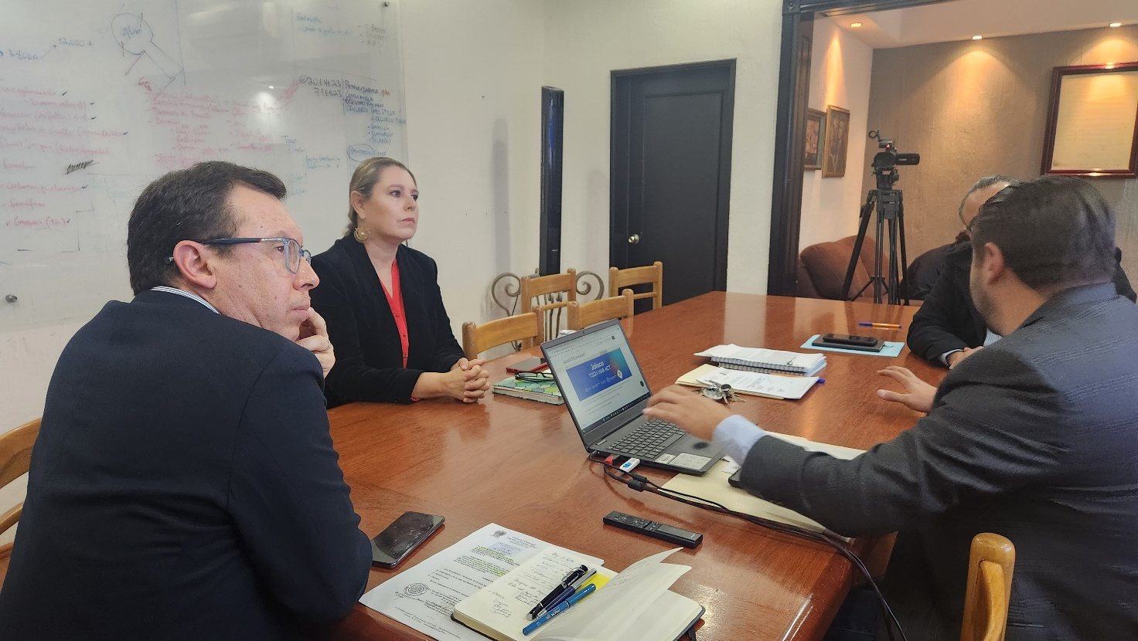
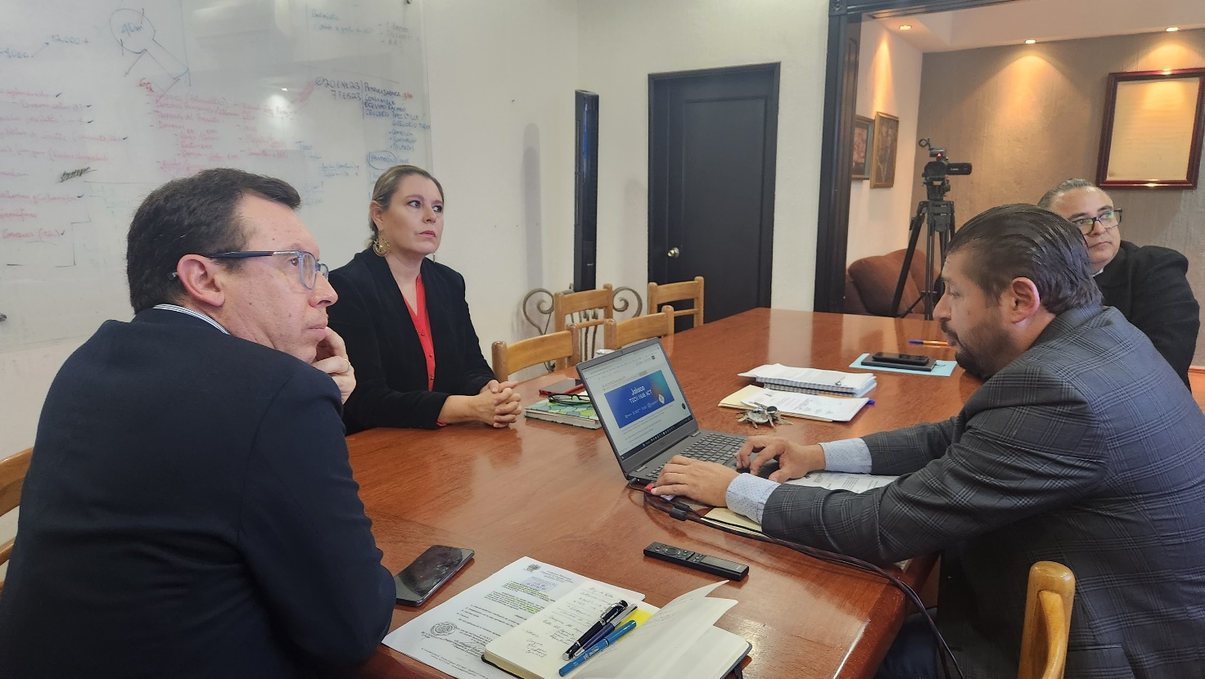

A T E N T A M E N T E
“2023, Año del Bicentenario del Nacimiento del Estado Libre y Soberano de Jalisco”.
“2023, Año del 140 Aniversario del Natalicio de José Clemente Orozco”.
Cd. Guzmán Municipio de Zapotlán el Grande, Jalisco.
A 05 de Junio de 2023.

LIC. JORGE DE JESÚS JUÁREZ PARRA
Presidente De La Comisión Edilicia De Desarrollo Económico y Turismo
Del Ayuntamiento De Zapotlán El Grande, Jalisco.

C. SARA MORENO RAMÍREZ.
Regidora Vocal de la Comisión Edilicia Permanente
de Desarrollo Económico y Turismo.

C. ALEJANDRO BARRAGÁN SÁNCHEZ.
Presidente Municipal y Vocal de la Comisión Edilicia Permanente
de Desarrollo Económico y Turismo

La presente hoja de firmas forma parte integrante del Acta de la Sexta Sesión Ordinaria de la Comisión Edilicia Permanente de Desarrollo Económico y Turismo, celebrada el día 14 de Febrero de 2023. .- - - - - - - - - - - - - - - - - - - - - - - - - - - - - CONSTE.-

